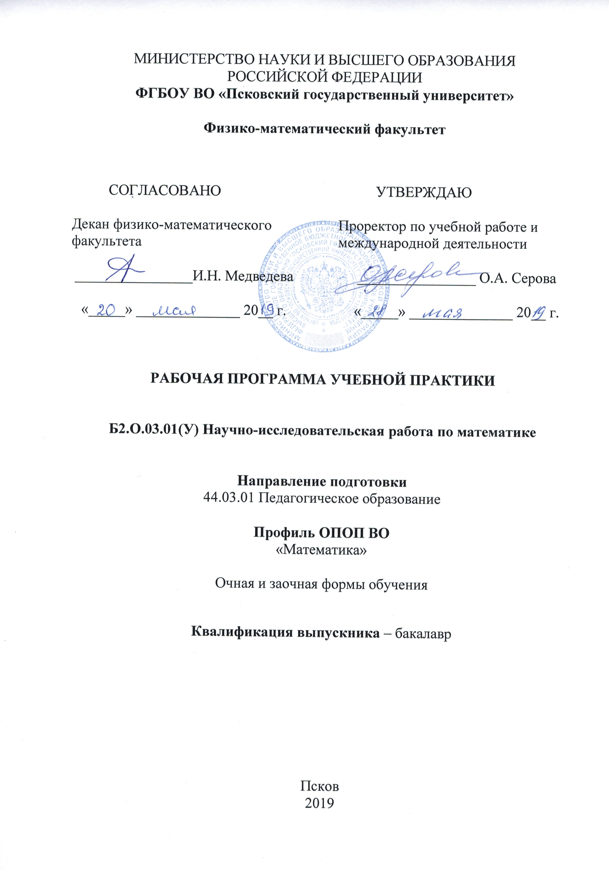

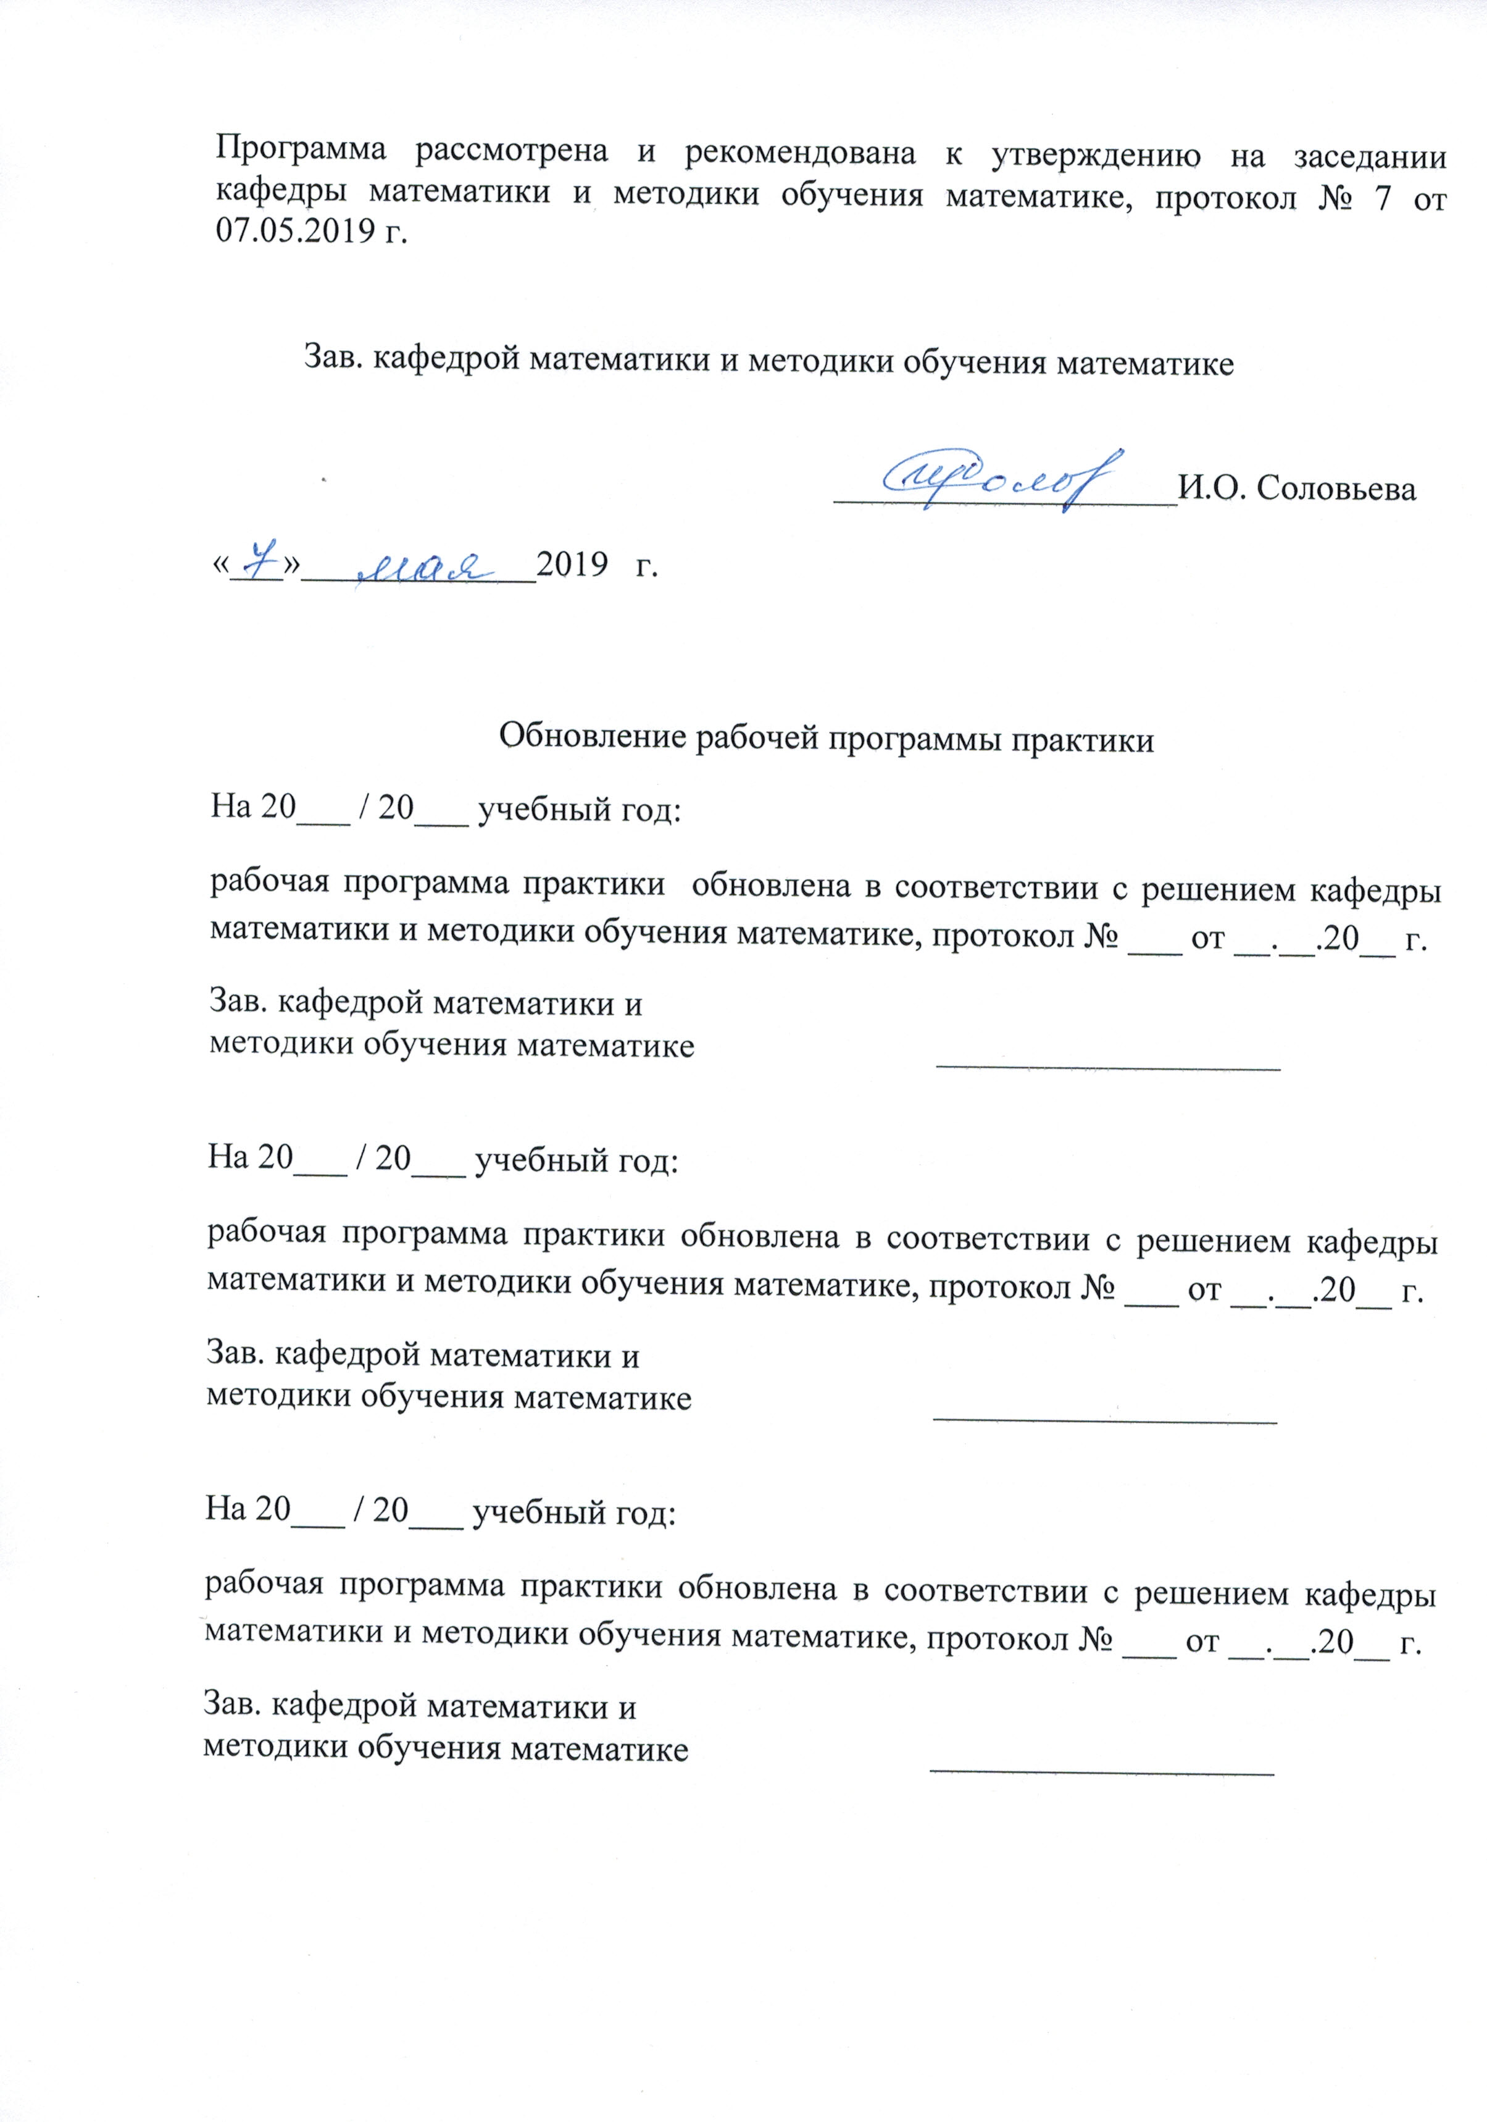

1. Цели учебной практики
Целями учебной практики «научно-исследовательская работа по математике» являются:
− получение углубленных математических знаний по теме научно-исследовательской работы;
− овладение основными приемами научно-исследовательской работы.
2. Задачи учебной практики
Задачами учебной практики «научно-исследовательская работа по математике» являются:
− углубление уровня и расширении объема профессионально значимых математических знаний, умений и навыков;
− формирование умения работать с учебной и научной литературой;
− формировании культуры выполнения и оформления научно-исследовательских работ;
− формирование умений и навыков самостоятельной организации учебно-исследовательской работы.

3. Место учебной практики в структуре ОПОП:
Практика «научно-исследовательская работа по математике» является учебной практикой обязательной части блока 2 «Практика» учебного плана, входит в модуль "Исследовательский". Практика реализуется в 5 семестре для студентов очной формы обучения, на 4 курсе для студентов заочной формы обучения.
Практика «научно-исследовательская работа по математике» базируется на освоении следующих дисциплин ОПОП:
- Основы исследований в педагогическом образовании.
- Основы статистической обработки информации.
- Теория вероятностей и математическая статистика.
- Вводный курс математики.
- Равносильность уравнений и неравенств.
- Элементарная геометрия.
- Введение в математический анализ.
- Дифференциальное исчисление функций одной переменной.
- Интегральное исчисление функций одной переменной.
- Числовые и функциональные ряды.
- Линейная алгебра.
- Теория чисел.
- Алгебра многочленов.
- Аналитическая геометрия.
- Геометрические построения циркулем и линейкой.
- Теория изображений.
- Модели многогранников.
- Занимательные задачи в математике.
- Общие методы решения уравнений и неравенств с параметром.
- Элементы линейного программирования.
- Построение графиков сложных функций.
- Математика и гармония окружающего мира.
Для прохождения практики студент должен освоить знания, умения, компетенции по указанным выше дисциплинам в предъявляемом объеме.
Практика «научно-исследовательская работа по математике» является основой для прохождения следующих практик:
- Научно-исследовательская работа по методике обучения математике.
- Научно-исследовательская работа.

4. Типы (формы) учебной практики
Тип учебной практики: научно-исследовательская.

5. Место и время проведения учебной практики
Учебная практика «научно-исследовательская работа по математике» проводится на базе кафедры математики и методики обучения математике Псковского государственного университета.
Практика проходит в 5 семестре по очной форме обучения, на 3 курсе по заочной форме обучения. Продолжительность практики – 2 недели.

6. Планируемые результаты обучения при прохождении практики, соотнесенные с планируемыми результатами освоения ОПОП
  - В соответствии с требованиями ФГОС ВО 44.03.01 «Педагогическое образование», утвержденного приказом Минобрнауки России от 22.02.2018 г. № 121, и учебным планом по ОПОП ВО 44.03.01 «Педагогическое образование», профиль «Математика» процесс реализации практики направлен на формирование следующих компетенций:
Универсальных:
УК-1 - способен осуществлять поиск, критический анализ и синтез информации, применять системный подход для решения поставленных задач;
УК-2 - способен определять круг задач в рамках поставленной цели и выбирать оптимальные способы их решения, исходя из действующих правовых норм, имеющихся ресурсов и ограничений.
УК-4 - способен осуществлять деловую коммуникацию в устной и письменной формах на государственном языке Российской Федерации и иностранном(ых) языке(ах).
УК-6 - способен управлять своим временем, выстраивать и реализовывать траекторию саморазвития на основе принципов образования в течение всей жизни.
Профессиональных:
ПК-3 - способен применять предметные знания при реализации образовательного процесса.
6.2. Планируемые результаты обучения при прохождении практики, соотнесенные с планируемыми результатами освоения ОПОП.
Компетенция | Индикаторы компетенции | Результаты обучения по практике
УК-1. Способен осуществлять поиск, критический анализ и синтез информации, применять системный подход для решения поставленных задач | ИУК 1.1. Знает: методы критического анализа и оценки современных научных достижений; основные принципы критического анализа | Знает основные принципы и методы критического анализа, используемые в научном исследовании, логическую структуру исследования.
 | ИУК 1.2. Умеет: получать новые знания на основе анализа, синтеза и других методов; собирать данные по сложным научным проблемам, относящимся к профессиональной области; осуществлять поиск информации и решений на основе экспериментальных действий | Умеет собирать данные по проблеме исследования, проводить критический анализ научных источников, использовать методы научного исследования для достижения цели исследования.
 | ИУК 1.3. Владеет: исследованием проблем профессиональной деятельности с применением анализа, синтеза и других методов интеллектуальной деятельности; выявлением научных проблем и использованием адекватных методов для их решения; демонстрированием оценочных суждений в решении проблемных профессиональных ситуаций | Владеет методами научного исследования, апробации и презентации результатов исследования.
УК-2. Способен определять круг задач в рамках поставленной цели и выбирать оптимальные способы их решения, исходя из действующих правовых норм, имеющихся ресурсов и ограничений | ИУК 2.1. Знает: юридические основания для представления и описания результатов деятельности; правовые нормы для оценки результатов решения задач; правовые нормы, предъявляемые к способам решения профессиональных задач, исходя из действующих правовых норм, имеющихся ресурсов и ограничений | Знает основные математические понятия и методы по теме исследования.
 | ИУК 2.2. Умеет: проверять и анализировать нормативную документацию; формулировать в рамках поставленной цели проекта совокупность задач, обеспечивающих ее достижение; выбирать оптимальный способ решения задач, учитывая действующие правовые нормы и имеющиеся условия, ресурсы и ограничения | Умеет анализировать научную, математическую литературу по теме исследования, формулировать цель и задачи исследования в области математики.
 | ИУК 2.3. Владеет: правовыми нормами в области, соответствующей профессиональной деятельности, разработки и реализации проекта, проведения профессионального обсуждения результатов деятельности | Владеет методами научного исследования, апробации и презентации результатов исследования.
УК-4. Способен осуществлять деловую коммуникацию в устной и письменной формах на государственном языке Российской Федерации и иностранном(ых) языке(ах) | ИУК 4.1. Знает: основные современные коммуникативные средства, в том числе на иностранном (-ых) языке (-ах), используемые в академическом и профессиональном взаимодействии | Знает требования к содержанию научной публикации, логику и методику ее изложения.
 | ИУК 4.2. Умеет: создавать на русском и иностранном языке письменные тексты научного и официально-делового стилей речи по профессиональным вопросам; производить редакторскую и корректорскую правку текстов научного и официально-делового стилей речи на русском и иностранном языке | Умеет создавать на русском языке письменные тексты научного стиля по теме научного исследования.
 | ИУК 4.3. Владеет: системой норм русского литературного и иностранного (-ых) языка (-ов); навыками использования языковых средств для достижения профессиональных целей, ведения деловой переписки | Владеет системой норм русского языка.
УК-6. Способен управлять своим временем, выстраивать и реализовывать траекторию саморазвития на основе принципов образования в течение всей жизни | ИУК 6.1. Знает: основные принципы самовоспитания и самообразования, саморазвития и самореализации, использования творческого потенциала собственной деятельности | Знает составляющие научной организации туда студента.
 | ИУК 6.2. Умеет: демонстрировать умение самоконтроля и рефлексии, позволяющие самостоятельно корректировать обучение по выбранной траектории | Умеет организовать свою учебную, исследовательскую деятельность в соответствии с НОТ.
 | ИУК 6.3. Владеет: навыками рационального распределения временных ресурсов, построения индивидуальной траектории саморазвития и самообразования в течение всей жизни | Владеет навыками рационального распределения временных ресурсов в соответствии с НОТ.
ПК-3 Способен применять предметные знания при реализации образовательного процесса | ИПК 3.1 Знает: закономерности, принципы и уровни формирования и реализации содержания математического образования; структуру, состав и дидактические единицы содержания школьного курса математики. | Знает структуру, состав и дидактические единицы содержания школьного курса математики, соответствующие теме исследования.
 | ИПК 3.2 Умеет: осуществлять отбор учебного содержания для реализации в различных формах обучения математике в соответствии с дидактическими целями и возрастными особенностями учащихся. | Умеет по теме научного исследования осуществлять отбор математического содержания, соответствующего теме исследования.
 | ИПК 3.3 Владеет: предметным содержанием математики; умениями отбора вариативного содержания с учетом взаимосвязи урочной и внеурочной формы обучения математике. | Владеет по теме научного исследования предметным содержанием математики.

7. Структура и содержание учебной практики
Общий объём учебной практики составляет 1 зачетную единицу, 36 часов.
Очная форма обучения
№  п/п | Разделы (этапы) практики | Виды производственной работы студентов на практике (часов) |  |  | Формы текущего контроля
№  п/п | Разделы (этапы) практики | Всего часов, в т.ч. | Контактная работа | Самостоятельная работа | Формы текущего контроля
1. | Подготовительный этап,  Выбор и утверждение с научным руководителем темы работы, составление плана выполнения заданий практики, плана выполнения курсовой работы с указанием сроков выполнения. | 3 | 1 | 2 | Контроль посещения.
2. | Исследовательский этап  Постановка цели исследования, задач; анализ имеющейся математической, учебной и научной литературы в рамках исследуемой темы; сбор и обработка математического материала. | 21 | 5 | 16 | Проверка выполнения заданий практики в соответствии с планом практики.
3. | Заключительный этап  Текстовое оформление результатов исследования (предварительный список литературы, возможное содержание курсовой работы, предварительный вариант курсовой работы). Зачет | 12 | 4 | 8 | Наличие предварительного списка литературы, содержания и текста курсовой работы. Зачет.
 | Всего часов: | 36 | 10 | 26
Заочная форма обучения
№  п/п | Разделы (этапы) практики | Виды производственной работы студентов на практике (часов) |  |  | Формы текущего контроля
№  п/п | Разделы (этапы) практики | Всего часов, в т.ч. | Контактная работа | Самостоятельная работа | Формы текущего контроля
1. | Подготовительный этап,  Выбор и утверждение с научным руководителем темы работы, составление плана выполнения заданий практики, плана выполнения курсовой работы с указанием сроков выполнения. | 1 | 1 |  | Контроль посещения.
2. | Исследовательский этап  Постановка цели исследования, задач; анализ имеющейся математической, учебной и научной литературы в рамках исследуемой темы; сбор и обработка математического материала. | 19 | 1 | 18 | Проверка выполнения заданий практики в соответствии с планом практики.
3. | Заключительный этап  Текстовое оформление результатов исследования (предварительный список литературы, возможное содержание курсовой работы, предварительный вариант курсовой работы). | 16 |  | 16 | Наличие предварительного списка литературы, содержания и текста курсовой работы. Зачет.
 | Всего часов: | 36 | 2 | 34

- Формы отчетности по практике
По завершении практики студент представляет на кафедру:
- индивидуальное задание на учебную практику «Научно-исследовательская работа по математике» (Приложение 1);
- отчет о прохождении практики (Приложение 2);
- отзыв руководителя практики.
Отчет должен быть составлен в соответствии с индивидуальным заданием на практику и отражать фактически выполненную студентом работу
9.Формы промежуточной аттестации (по итогам практики)
Форма промежуточной аттестации по практике – зачет.
Прохождение практики направлено на подготовку студента к выполнению курсовой работы. Итогом научно-исследовательской деятельности студента по математике является курсовая работа. Формой промежуточной аттестации является защита курсовой работы.
Время проведения защиты курсовой работы 20 минут (7-10 минут выступление студента, 10 минут ответы на вопросы комиссии).

10. Фонд оценочных средств промежуточной аттестации обучающихся

10.1. Перечень компетенций и этапов их формирования
Конечными результатами прохождения практики являются следующие компетенции:
Универсальных:
УК-1 - способен осуществлять поиск, критический анализ и синтез информации, применять системный подход для решения поставленных задач;
УК-2 - способен определять круг задач в рамках поставленной цели и выбирать оптимальные способы их решения, исходя из действующих правовых норм, имеющихся ресурсов и ограничений.
УК-4 - способен осуществлять деловую коммуникацию в устной и письменной формах на государственном языке Российской Федерации и иностранном(ых) языке(ах).
УК-6 - способен управлять своим временем, выстраивать и реализовывать траекторию саморазвития на основе принципов образования в течение всей жизни.
Профессиональных:
ПК-3 - способен применять предметные знания при реализации образовательного процесса.
Этапы формирования компетенций представлены в приложении 5.1. к основной профессиональной образовательной программе.

10.2. Описание индикаторов достижения компетенций, критериев оценивания компетенций, шкалы оценивания
Описание индикаторов достижения компетенций, критериев оценивания компетенций, шкалы оценивания представлены в приложении 5.2. к основной профессиональной образовательной программе.

10.3. Оценочные средства для проведения промежуточной аттестации

Практика «Научно-исследовательская работа по математике» проходит в 5 семестре, в котором предусмотрен следующий вид промежуточной аттестации: зачет, защита курсовой работы по математике.
Назначение | Промежуточная аттестация:  1. Проведение зачета по практике по отчетной документации.  2. Проведение в устной форме защиты курсовой работы.
Время выполнения задания и ответа | Защита курсовой работы:  20 минут (7-10 минут выступление студента, 10 минут ответы на вопросы комиссии)
Количество вариантов билетов | -
Применяемые технические средства | На защите используется мультимедиа с выходом в Интернет
Допускается использование следующей справочной и нормативной литературы | На защите допускается использование текста выступления, презентации, текста курсовой работы
Дополнительная информация | Для защиты заведующим выпускающей кафедрой формируется комиссия из числа преподавателей кафедры, преимущественно являвшихся руководителями курсовых работ. На защите в аудитории присутствуют все студенты, проходившие учебную практику по кафедре.

Критериями оценки результатов прохождения учебной практики студентом являются:
- наличие и качество представленных студентом отчетных документов;
- мнение руководителя курсовой работы о качестве выполнения плана практики;
- качество собранных материалов по теме курсовой работы;
- готовность студента к решению профессиональных задач в предметной области, продемонстрированной в ходе защиты курсовой работы.

Оценочные средства для промежуточной аттестации
Подготовка курсовой работы (задания, выполняемые в ходе практики)
1. Студент совместно с руководителем:
- определяет цели и задачи подготовки курсовой работы;
- определяет возможные направления и пути решения задач, поставленных при подготовке к выполнению курсовой работы;
- устанавливает основную структуру курсовой работы.
2. Студент самостоятельно:
- изучает и анализирует литературу по теме курсовой работы,
- разрабатывает теоретическую и практическую часть работы,
- готовит черновой вариант работы.
3. Студент по окончанию практики, в сроки, установленные кафедрой:
- исправляет курсовую работу в соответствии с замечаниями научного руководителя;
- готовит окончательный вариант курсовой работы с учетом установленных требований по оформлению;
- представляет курсовую работу научному руководителю для подготовки отзыва/рецензии (Приложение 4);
- сдает курсовую работу на кафедру для последующей защиты.

Процедура проведения защиты курсовой работы
1. Защита курсовой работы включает в себя устный доклад студента и ответы на вопросы членов комиссии.
2. Доклад студента может сопровождаться презентационными материалами, предназначенными для всеобщего просмотра. Общая продолжительность доклада определяется кафедрой.
3. В докладе студента должны быть отражены следующие вопросы:
- название курсовой работы;
- актуальность темы, цели и задачи курсовой работы;
- структура курсовой работы;
- основные результаты, полученные студентом в результате выполнения курсовой работы;
- выводы.
4. Решение комиссии по результатам защиты принимается на закрытом заседании членов комиссии после окончания процедуры защиты. При выставлении итоговой оценки учитывается оценка курсовой работы со стороны научного руководителя.
5. Основными критериями оценки курсовой работы являются:
- применение различных методов научного познания (анализ литературных источников, документов, обобщение полученной информации по теме исследования);
- владение достаточным уровнем языковой грамотности, включая владение стилем научного изложения;
- правильное оформление работы (четкая структура, правильное оформление библиографических ссылок на литературные источники, список литературы, выводы и рекомендации автора по теме исследования и др.);
- качество доклада: степень аргументированности, четкости, последовательности и правильности изложения, качество презентации, соблюдение регламента;
- полнота ответов на вопросы, степень ориентированности в материале курсовой работы;
- своевременное представление курсовой работы.
11. Учебно-методическое обеспечение самостоятельной работы студентов на учебной практике
Общие требования к курсовой работе
1. В зависимости от целей и содержания учебной дисциплины курсовая работа может представлять собой:
- аналитико-синтетический обзор информационных ресурсов по заданной проблеме;
- описание решения конкретной профессиональной задачи (ситуации);
- анализ практики использования теоретических и методологических аспектов изучаемой дисциплины в реальных профессиональных ситуациях;
- описание результатов исследования, проведенного обучающимся с использованием конкретных эмпирических и теоретических методов научного познания.
2. Курсовая работа представляется к защите в виде распечатанной рукописи.
Рукопись должна быть оформлена в соответствии с требованиями государственных стандартов: ГОСТ 2.105-95 «Общие требования к текстовым документам», ГОСТ 2.106-96 «Текстовые документы», ГОСТ 7.32-2001 «Отчет о научно-исследовательской работе. Структура и правила оформления».
3. Курсовая работа в общем случае должна включать:
- титульный лист (пример оформления представлен в Приложении 3);
- оглавление, в котором перечисляются заголовки всех разделов и подразделов курсовой работы с указанием номеров страниц, на которых они начинаются;
- введение (с указанием целей и задач курсовой работы, актуальности темы курсовой работы, описания области её применения или внедрения);
- основная часть курсовой работы;
- заключение (с кратким описанием результатов, достигнутых при выполнении курсовой работы, и дальнейших путей их развития);
- список использованных источников (книг, статей, материалов конференций, периодических изданий, электронных ресурсов);
- приложения (при необходимости).
Конкретный состав разделов курсовой работы определяется научным руководителем.
4. Общие требования к оформлению рукописи курсовой работы:
- рукопись курсовой работы подлежит набору на компьютере и распечатке на листах формата А4 на одной стороне листа белой бумаги;
- каждая страница курсовой работы имеет следующие поля: левое поле – 30 мм, правое поле – 15 мм, верхнее и нижнее поля – по 20мм;
- набор текста рукописи курсовой работы должен удовлетворять следующим требованиям: шрифт Times New Roman, основной текст – 14 кегль, заголовки – 16 кегль, данные в таблицах – 11-12 кегль; межстрочный интервал 1,5; текст форматируется по ширине страницы с применением автоматического переноса слов, первая строка абзаца с отступом 1,25 мм;
- все страницы текста рукописи курсовой работы, в т.ч. иллюстрации, включенные в состав текста как самостоятельные страницы, и приложения имеют сквозную нумерацию, номера страниц проставляются арабскими цифрами, как правило, внизу страницы справа или в центре; при этом титульный лист входит в общую нумерацию страниц, но номер на нем не проставляется;
- вспомогательные материалы, дополняющие содержание основной части рукописи курсовой работы, следует выносить в приложения, на которые в основной части работы должны быть ссылки;
- каждый раздел (глава) курсовой работы начинается с новой страницы, точка в конце заголовка не ставится, заголовок не подчеркивается и переносы в нем не допускаются.
2.5. При использовании в курсовой работе информации из опубликованных источников обязательна ссылка на источник. Оформление ссылки должно соответствовать требованиям ГОСТ 7.82-2001 «Библиографическая запись. Библиографическое описание. Общие требования и правила составления» и ГОСТ 7.82.-2001 «Библиографическая запись. Библиографическое описание электронных ресурсов».
12. Учебно-методическое и информационное обеспечение учебной практики
а) основная литература, в т.ч. из ЭБС:
- Загвязинский В. И. Методология и методы психолого-педагогического исследования: Учебное пособие для студ. высш. пед. учеб. заведений. — Москва: Академия, 2001.
- Рузавин Г.И. Методология научного исследования: Учеб. пособие для студентов вузов. – М.: Юнити-Дана,1999.
б) дополнительная литература, в т.ч. из ЭБС:
- Новиков, Юрий Николаевич. Подготовка и защита магистерских диссертаций и бакалаврских работ: учебное пособие / Ю. Н. Новиков.— Санкт-Петербург : Лань, 2014 .— 29 с.
в) перечень информационных технологий:
- программное обеспечение:
- Операционная система: Windows XP (и выше) или Linux GPL (и выше);
- Пакет офисных приложений: LibreOffice 5.3 (и выше) или OpenOffice org 3.2 (и выше);
- Веб-браузер: Mozilla Firefox 52.0 (и выше), Google Chrome 60 (и выше);
- Архиватор: 7-zip или аналогичный;
- Adobe Acrobat Reader DC (и выше) или аналогичная программа для чтения файлов в формате PDF;
г) ресурсы информационно-телекоммуникационной сети «Интернет»:
- https://e.lanbook.com/ – Электронно-библиотечная система издательства Лань
- http://www.iprbookshop.ru/ – Электронно-библиотечная система IPRbooks
- https://www.biblio-online.ru/ – Электронная библиотека ЮРАЙТ
- http://znanium.com/ – Электронно-библиотечная система Znanium.com
- http://dic.academic.ru – словари и энциклопедии онлайн
- http://www.rubicon.com – Энциклопедический ресурс Интернета
- http://sci-lib.com – Большая Научная Библиотека
- http://pskovstat.gks.ru/ - Федеральная служба государственной статистики
13. Материально-техническое обеспечение учебной практики
В ходе учебной практики студентам должна быть обеспечена возможность доступа к информации, необходимой для выполнения задания по практике и написанию отчета.

14. Особенности организации практики инвалидов и лиц с ограниченными возможностями здоровья.
Для инвалидов и лиц с ограниченными возможностями практика осуществляется в соответствии с Положением о порядке организации и осуществления образовательной деятельности для инвалидов и лиц с ограниченными возможностями здоровья, обучающихся по образовательным программам среднего профессионального и высшего образования в ФГБОУ ВО «Псковский государственный университет», утверждённым приказом ректора от 15.06.2015 № 141 (в редакции приказа от 30.11.2017 № 392), а также пп.1.7-1.8 Положения о практике обучающихся, осваивающих основные профессиональные образовательные программы высшего образования в ФГБОУ ВО «Псковский государственный университет», утвержденного приказом ректора от 06.12.2016 № 324 (в редакции приказов от 05.04.2017 № 110, от 05.03.2018 № 117).
Задание на практику для инвалидов и лиц с ограниченными возможностями здоровья разрабатывается индивидуально, согласовывается с обучающимся, руководителем ОПОП и представителем возможного работодателя.
При выборе базы проведения практики учитываются рекомендации медико-социальной экспертизы относительно возможных условий и видов труда обучающегося. На основании личного заявления обучающегося практика (отдельные этапы практики) может проводиться в установленном порядке.
Для инвалидов и лиц с ограниченными возможностями здоровья выбор места прохождения практики согласуется с требованием их доступности для данного обучающегося и предусмотрена возможность приема-передачи обмена информацией в доступных для него формах.
Допускается предоставление договоров с базами практики в электронной форме, с последующим предоставлением оригиналов договоров при промежуточной аттестации по практике.
На предприятии (в организации) - базе практики предусмотрены условия для прохождения практики инвалидами и лицами с ограниченными возможностями здоровья с учетом профессионального вида деятельности и характера трудовых функций обучающихся.
Объем и содержание задания на практику разрабатывается в индивидуальном порядке, при участии представителя базы практики и обучающегося с учетом особенностей базы практики и здоровья обучающегося.
Объем и содержание отчета по практике также определяются в индивидуальном порядке.
Промежуточная аттестация по практике инвалида и лица с ограниченными возможностями здоровья проводится в установленной форме, на основании письменного отчета и отзыва руководителя практики, в доступных для обучающегося формах.

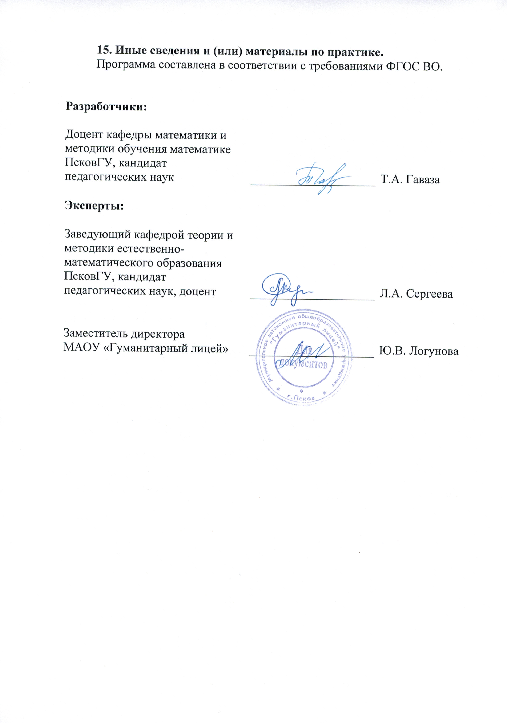
ПРИЛОЖЕНИЕ 1
Министерство науки и высшего образования Российской Федерации
ФГБОУ ВО «Псковский государственный университет»
Кафедра математики и методики обучения математике
ИНДИВИДУАЛЬНОЕ ЗАДАНИЕ
на практику «Научно-исследовательская работа по математике»
Студент ___________________________________________________________
Направление подготовки 44.03.01 Педагогическое образование

Тема курсовой работы___________________________ ________________________________________________________________
Место прохождения практики _______________________________________ __________________________________________________________________
Дата начала практики___________ Дата окончания практики ___________
Во время практики следует выполнить следующие задания:
__________________________________________________________________________________________________________________________________________________________________________________________________________________________________________________________________________________________________________________________________________________________________________________________________________________________________________________________________________________________________________________________________________________________________________________________________________________________________________________________________________________________________________________________________________________________________________________________________________________________________________________________________________________________
Срок сдачи отчета___________
Дата выдачи задания_________ Руководитель_________________

ПРИЛОЖЕНИЕ 2
Министерство науки и высшего образования Российской Федерации
ФГБОУ ВО «Псковский государственный университет»
Кафедра математики и методики обучения математике

ОТЧЕТ
по практике «Научно-исследовательская работа по математике»
_________________________________________________________________
(фамилия, имя, отчество студента)
Руководитель практики от университета
______________________ ____________________ ____________________
(должность) (подпись) (и., о., фамилия)

Псков
20__
Место прохождения практики ________________________________________ __________________________________________________________________

Сроки прохождения _________________________________________________

Выполненные работы __________________________________________________________________________________________________________________________________________________
Профессиональные знания и навыки, полученные в ходе практики:
___________________________________________________________________________________________________________________________________________________________________________________________________________________________

Проблемы, возникшие в ходе практики (организационные, содержательные, другие):
__________________________________________________________________________________________________________________________________________________

Подпись студента: ____________________
Приложение 3

Министерство науки и высшего образования Российской Федерации

Федеральное государственное бюджетное образовательное учреждение
высшего образования «Псковский государственный университет»

Физико-математический факультет
Кафедра ____________

КУРСОВАЯ РАБОТА

(Тема без кавычек)

Выполнил(а) студент(ка) (ФИО) ______________________________________________
Код, направление подготовки _________________________________________________
Профиль «_________________________________________________________________»

Научный руководитель: ______________________________________________________
(ФИО, должность, ученая степень, звание)

Оценка:__________________Подпись научного руководителя_____________________

Псков
20__
Приложение 4
Отзыв
на курсовую работу студента (ки) _____курса, факультета _____________________, обучающегося (йся) по направлению подготовки _____________________________________________________________________________,
профиль «____________________________________________________________________»
Фамилия, имя, отчество ________________________________________________________
по теме __________________________________________________________________________
Примерное содержание отзыва/рецензии:
- актуальность темы;
- практическая значимость;
- соответствие работы заявленной теме;
- полнота раскрытия темы;
- уровень теоретической и специальной подготовки студента;
- соответствие оформления работы установленным стандартам и требованиям;
- достоинства и недостатки работы;
- возможность практического использования;
- допуск к защите;
- оценка работы («отлично», «хорошо», «удовлетворительно», «неудовлетворительно»).

Руководитель (ФИО, должность, ученая степень, ученое звание) _____________________________________________________________________________
Подпись руководителя______________
Дата______________________________

